Глава 10. Гравитационные взаимодействия

Тяготение существует ко всем телам вообще
и пропорционально массе каждого из них.
И.Ньютон [1]
Тяжесть покоящегося тела есть ни что иное,
как задержанное движение.
М.В.Ломоносов [2]

10.1. Краткая история развития представлений о гравитации

Гравитация (тяготение) всегда считалась и до сих пор считается самой загадочной из всех сил природы. От других сил гравитацию отличает то, что ее нельзя экранировать или изменить никаким искусственным способом.
О свойствах атомов иметь тяжесть упоминал Демокрит в IV в. до н. э. Он упоминал в связи с этим, что атомы состоят из амеров – истинных неделимых частицах, которые хотя и являются частями атомов, тяжестью не обладают. За это Демокрита критиковали все последующие естествоиспытатели.
Первые высказывания о тяготении как всеобщем свойстве тел относятся к античности. Так, Плутарх писал: «Луна упала бы на Землю как камень, чуть только уничтожилась бы сила ее полета».
В XVI в. к проблеме происхождения тяготения вернулся Рене Декарт. Характерные черты учения Декарта – изгнание из науки о природе потаенных свойств и указание на возможность объяснения физических явлений движением – обусловили его живучесть, и научное направление, руководствующееся принципами Декарта, называется картезианским или кинетическим. В дальнейшем в борьбу с этим направлением вступила ньютоновская школа.
В соответствии с учением Декарта характеристикой материи является протяженность в длину, ширину и глубину, т.е. геометрическая форма. Для Декарта нет пустого пространства, не заполненного материей. Из учения Декарта следует, что равные объемы содержат одинаковое количество материи. Материальная частицы ваты плюс неощущаемая нами материя, наполняющая промежутки, дают в сумме, по Декарту, то же количество материи, как и материальные частицы такого же объема свинца. Представление о массе не выработано Декартом, тому есть веские исторические причины. Но главное, что есть у Декарта, это его уверенность в том, что взаимодействие между телами немыслимо без наличия посредствующей среды. Действие не передается через пустоту, а только через материю. В связи с этим Декарт разработал представление о вихрях эфира, движущих планеты. Он осуждает Галилея за то, что, по мнению того, тела падают в пустоте: «все, что он (Галилей) говорит о скорости тел, падающих в пустоте, не имеет основания; он должен был бы предварительно определить, что такое тяжесть, и если бы его определение было верно, то он знал бы, что ее нет в пустоте». Декарт прав: в абсолютной пустоте нет среды и потому нет никакой связи между телом, окруженным пустотой, и Землей.
В XVI и XVII вв. в Европе возродились доказательства взаимного тяготения тел. Основатель теоретической астрономии И.Кеплер, анализируя многолетние результаты наблюдений датского астронома Тихо Браге, вывел свои знаменитые три закона небесной механики. Он считал, что движение планет не есть хотя бы упорядоченное, но самопроизвольное блуждание: оно происходит под действием некоторого внешнего агента, и этот агент есть Солнце. Его действие ослабевает по мере удаления планеты от Солнца. Кеплер говорил, что «тяжесть есть взаимное стремление всех тел», но никаких попыток понять причины такого стремления он не сделал. Кеплер пытался найти общую причину для объяснения поведения планет и понял, что такой причиной является Солнце, в котором находится «движущая душа» всей планетной системы. В области астрономического знания Кеплер своими эмпирическими законами дал вечный и незыблемый фундамент динамической астрономии, но физическое обоснование планетных движений у него совершенно отсутствует.
Ньютон задался целью найти единый закон, из которого вытекали бы все кеплеровские законы небесной механики [1]. Такой закон был им найден и назван Законом всемирного тяготения. Ньютон много сил положил на то, чтобы найти физические причины тяготения и пытался привлечь для этой цели эфир – среду, заполняющую все мировое пространство. Одним из вариантов было представление эфира в виде газа, подобного воздуху, но более тонкого и более упругого.
В письме Р.Бойлю об эфире, написанном 28 февраля 1679 г., Ньютон излагает пять предложений, уточняющих его представление об эфире [3, с. 41–43].
1) Предполагается, что по всему пространству рассеяна эфирная субстанция, способная к сжатию и расширению и чрезвычайно упругая, «одним словом, – пишет Ньютон, – во всех отношениях похожая на воздух, но только значительно более тонкая».
2) Предполагается, что эфир проникает во все тела, но в порах тел он реже, чем в свободном пространстве, и тем реже, чем тоньше поры.
3) Предполагается, что разреженный эфир внутри тел и более плотный вне их переходят друг в друга постепенно и не ограничиваются резкими математическими поверхностями.
4) Предполагается, что при сближении двух тел эфир между ними становится реже, чем прежде, и область постепенного разрежения простирается от поверхности одного тела к поверхности другого. «Причина этого в том, – пишет Ньютон, – что в узком пространстве между телами эфир уже не может двигаться и перемещаться туда и сюда столь свободно».
5) Из четвертого предложения следует, что при сближении тел и при разрежении эфира между ними при тесном сближении должно появиться сопротивление этому и стремление тел отойти друг от друга. Такое сопротивление и стремление разойтись будут возрастать при дальнейшем сближении вследствие все большего разрежения промежуточного эфира, но, наконец, когда тела сойдутся так близко, что избыток давления внешнего эфира, окружающего тела, над разреженным эфиром между телами станет настолько большим, что превозможет сопротивление тел к сближению, то избыток давления заставит тела с силою сблизиться и очень тесно сцепиться друг с другом».
Как видно из перечисленного, ньютоновские представления об эфире носят чисто качественный и во многом противоречивый характер. Это можно объяснить тем, что, правильно предположив структуру эфира газоподобной, Ньютон не имел возможности развить эту идею, поскольку свойства газов в те времена изучены не были. Результатом стали разнообразные противоречия, и в конце концов Ньютон отказался от самой идеи попытаться найти физические основы тяготения.
В конце «Principia» Ньютон говорит: «Тяготение к Солнцу составляется из тяготения к отдельным частицам его и при удалении от Солнца убывает в точности пропорционально квадратам расстояний даже до орбиты Сатурна, что следует из покоя афелиев планет, и даже до крайних афелиев комет, если эти афелии находятся в покое. Причину же этих свойств тяготения я до сих пор не мог вывести из явлений, гипотез же я не измышляю. Все же, что не выводится из явлений, должно называться гипотезою. Гипотезам же метафизическим, физическим, механическим, скрытым свойствам не место в экспериментальной философии».
Однако это было сказано после того, как попытки Ньютона выяснить физическую причину существования тяготения окончились неудачей, а в результате и было сделано такое заявление, которое выглядело так, как будто искать такие причины и не надо.
Со времен Ньютона физика разделилась на две противоборствующие школы – картезианцев и ньютонианцев. Картезианцы предполагали обязательное наличие мировой среды – переносчика взаимодействий, ньютонианцы ее отрицали. Картезианцы всюду искали физический механизм явлений, они во многом ошибались в конкретных построениях, но твердо знали, что такой механизм есть у любого явления. Ньютонианцы же предполагали наличие у материальных объектов некоторых врожденных свойств, которые достаточно описать как некоторую феноменологию. Картезианцы допускали взаимодействие тел только при прямом соприкосновении, ньютонианцы допускали «actio in distance» – действие на расстоянии без какого бы то ни было промежуточного агента.
Эта борьба продолжается и сейчас. Сторонники теории относительности в философском плане являются последователями ньютонианцев. Автор этих строк – последовательный картезианец.
На протяжении многих лет физики исследовали проблему эквивалентности инертной и гравитационной масс. Смысл проблемы заключался в том, что было неясно, получают ли все тела в однородном гравитационном поле одно и то же ускорение или нет, что рассматривалось как проблема однородности тяготения и ускорения тел. Разница в тяготении и инерции могла быть обусловлена также и тем, что вес тел создавался весомой материей, в то время как инерционные силы создавались всей материей, ограниченной объемом тела (по Декарту). В эксперименте надо было использовать тела с различным удельным весом и так, чтобы проявлялись одновременно и гравитационные, и инерционные силы.
Постановка проблемы, по-видимому, принадлежит Галилею, который предложил использовать для этой цели маятник. Ньютон произвел точные опыты с качанием маятников из разных веществ, что в принципе позволяло определить разницу между инерционной и тяготеющей массами. Дело в том, что в качании маятника участвовали силы инерции и тяготения одновременно. Беря вещества различной плотности (у Ньютона – золото и дерево) и помещая их в одинаковые кадочки в центре масс, Ньютон установил с высокой точностью их эквивалентность. Позднее, в 1828 г., Бессель по такому способу исследовал золото, серебро, свинец, железо и ряд других материалов, включая вещество метеоритов, и не мог заметить никаких отклонений от пропорциональности инертной и тяжелой массы. Эта точность была повышена в опытах Этвеша с крутильными весами. С высочайшей точностью было доказано, что инерционная масса, проявляющаяся в ускоренных движениях, и гравитационная масса для веществ любого химического состава совершенно эквивалентны. Из этого впоследствии Эйнштейном был сделан вывод об одинаковой природе сил инерции, возникающих при ускоренном движении тел, и сил тяготения, что, безусловно, неверно, хотя и общепринято. С таким же успехом можно говорить об одинаковой физической природе силы тяготения и силы пружины, удерживающей груз на том основании, что они производят подобные по результатам действия, хотя и в противоположном направлении.
Численное значение постоянной тяготения G было определено впервые английским физиком Г.Кавендишем (1798), измерившим в лаборатории силы притяжения между двумя свинцовыми шарами – маленьким и большим. На этом основании им была определена средняя плотность Земли около 5 или 5,5. В Париже физик Корню измерял изменения веса шара, когда под него подносили другой шар и получил среднюю плотность Земли 5,5. Вернон Бойс около 1900 г. тщательно измерил притяжение золотого шара другим, свинцовым, и нашел современное значение коэффициента ньютоновского притяжения, а также уточнил среднюю плотность Земли 5,52 [4, с. 22].
В теории тяготения Ньютона система, находящаяся в однородном поле тяготения, совершенно эквивалентна в механическом отношении равномерно ускоренной системе отсчета. Это обстоятельство, известное более двух веков, и послужило впоследствии исходной точкой для Эйнштейна при обобщении частной теории относительности на случай ускоренных движений. Гравитационное поле можно «создать», если сообщить ускоренное движение системе отсчета и, наоборот, «уничтожить», если оно имеется, другим преобразованием.
Закон всемирного тяготения Ньютона вовсе не был сразу принят мировой научной общественностью. После выхода в свет ньютоновских «Начал» творчество английской науки по линии небесной механики надолго иссякает, дальнейшее развитие теории тяготения переходит на континент и становится важнейшим из тех задач, какие ставит перед собой французская наука. Французский ученый Алекси Клод Клеро обнаружил, что закон Ньютона недостаточен для объяснения движения лунного перигея. Он предложил дополнить закон Ньютона другими малыми членами, убывающими в третьей и четвертой степенях по расстоянию. Это было резко опротестовано французским же академиком Жоржем Бюффоном, заявившим, что «всякий физический закон лишь потому является законом, что его выражение обладает единственностью и простотой». Однако вскоре Клеро нашел у себя ошибку и согласился с законом Ньютона.
Окончательный триумф Закона всемирного тяготения произошел тогда, когда А.Клеро в 1768 г. на основании расчетов в соответствии с этим законом предсказал день появления на небосводе кометы Галлея – 12 марта 1759 года [5, с. 257]. Появление кометы точно в указанный день явилось блестящим подтверждением механики Ньютона.
Однако сомнения в абсолютной справедливости Закона всемирного тяготения были связаны еще и со скоростью распространения гравитационного взаимодействия. Из статических формул Закона вытекает, что эта скорость бесконечно велика.
В 1797 г. в «Изложении системы мира» французский ученый Пьер Симон Лаплас показал, что, из расчетов векового ускорения Луны, следует, что скорость распространения гравитации не менее, чем в 50 млн раз выше скорости света [6]. Эти расчеты никем не были опровергнуты. Не опровергнуты они и сегодня.
К середине XIX столетия выяснилось, что распространение закона Ньютона на всю бесконечную Вселенную приводит к так называемому гравитационному парадоксу, открытому немецкими учеными К.Нейманом и Х.Зелигером. Суть парадокса заключается в том, что в каждой точке пространства гравитационный потенциал оказывается бесконечно большим. В настоящее время считается, что этот парадокс преодолен в рамках релятивистской космологии.
В созданной А.Эйнштейном в 1916 г. Общей теории относительности или, как ее называют, «теории гравитации» по-иному представлена вся проблема тяготения. Обобщив выводы Специальной теории относительности на гравитацию и произвольно положив скорость распространения гравитации равной скорости света, Эйнштейн объяснил притяжение тел тем, что массы, помещенные в пространство, создают в нем гравитационный потенциал, который искривляет пространство, а искривленное пространство заставляет массы притягиваться. Таким образом, физический смысл был еще раз заменен квазигеометрическим [7].
Из Общей теории относительности вытекает возможность существования так называемых гравитационных волн – поперечных волн, излучаемых ускоренно движущимися массами (двойными звездами) и распространяющимися со скоростью света [8]. Для их обнаружения в США Дж.Вебером и в России В.Б.Брагинским были созданы специальные детекторы в виде цилиндрических алюминиевых болванок массой 1,5 т с датчиками, способными улавливать колебания цилиндров при поступлении гравитационных волн, если, конечно, эти волны в пространстве распространяются со скоростью света, а не с большей скоростью. Эти волны обнаружены не были…

10.2. Термодиффузионные процессы в эфире как основа гравитационных взаимодействий тел

Как известно, гравитационные взаимодействия присущи любым телам, обладающим массой, и, следовательно, этот вид взаимодействия носит наиболее общий характер, сопровождая любые другие явления и взаимодействия, и поэтому гравитационные взаимодействия должны иметь в качестве физической основы не менее общий вид движения эфира. Таким наиболее общим видом движения эфира является диффузионное движение молекул эфира – амеров.
Именно диффузионное движение сопровождает любые другие движения и состояния газовой среды, каковой является эфир. При этом диффузионное движение существует и при отсутствии других видов движения – поступательного, вращательного или колебательного. Следовательно, можно предположить, что наиболее распространенное движение эфира – диффузионное – и является основой наиболее распространенного вида взаимодействий – гравитационного.
Поскольку диффузионное движение есть взаимодействие путем упругих соударений большого числа частиц, то оно может иметь место лишь для большого числа этих частиц и не имеет смысла для отдельной частицы, для которой характерно в этом случае лишь поступательное движение в пространстве. Следовательно, гравитация как проявление диффузионного движения возможна лишь при наличии совокупности амеров. Это обстоятельство не было понято некоторыми исследователями творчества Демокрита, в частности Александром Афродийским и всеми последующими вплоть до современных, которые критиковали Демокрита за утверждение того, что атом (совокупность амеров) имеет тяжесть, а амер – часть атома – тяжести не имеет.
Поскольку гравитационное взаимодействие связано с веществом, рассмотрение его природы целесообразно начать с анализа взаимодействия вещества и эфира на основе диффузионного движения.
Гравитационое взаимодействие тел, происходящее в результате термодиффузионного процесса в эфире, окружающем эти тела, следует рассматривать, в первую очередь, как следствие охлаждения эфира поверхностными слоями нуклонов, образующих ядра атомов. К этому добавляется охлаждение эфира также и всеми присоединенными вихрями – электронными оболочками и оболочками Ван-дер-Ваальса, но их вклад в гравитацию невелик в силу малости массы, а также в силу незначительности понижения ими температуры эфира по сравнению с нуклонами.
В результате охлаждения эфира поверхностями нуклонов в эфире возникает градиент температур и, как следствие, градиент давлений. Тело, попавшее в поле градиента давлений начинает испытывать разность давлений эфира: со стороны тела, образовавшего градиент температуры давление эфира будет меньше, чем с противоположной стороны. То же будет и со вторым телом. Тела начнут подталкиваться эфиром друг к другу (рис. 10.1).

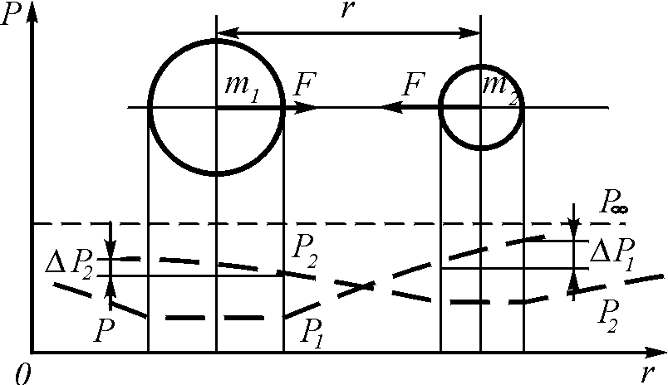

Рис. 10.1. Механизм гравитационного взаимодействия тел: изменение температуры и давления эфира вблизи гравитационной массы и гравитационное взаимодействие двух масс

Выше было показано, что частицы вещества представляют собой вихревые образования эфира. В вихревых же газовых образованиях температура газа всегда ниже температуры окружающей вихрь среды. Благодаря термодиффузионному процессу происходит теплообмен между вихрем и окружающей его средой. В результате теплообмена температура вихря должна непрерывно повышаться за счет притока тепла из окружающей вихрь среды, а температура окружающей вихрь среды должна снижаться. Таким образом, вокруг каждого вихря эфира имеет место неустановившийся термодинамический процесс. Время его завершения зависит от многих составляющих, в частности от отношения плотностей эфира в вихре и в свободном пространстве, от качества теплового контакта поверхности вихря и свободного эфира, от разности температур вихря и свободного эфира, от коэффициента теплопроводности среды и от некоторых других факторов.
Главным действующим лицом в создании гравитационных сил являются нуклоны – протоны и нейтроны, так как именно они являются максимально уплотненными вихрями эфира с минимальной температурой, следовательно, именно они являются главным отрицательным источником тепла, охлаждающим окружающий эфир, создающим в нем градиент температуры и тем самым градиент давления.
Сами нуклоны, обладая наивысшей плотностью и являясь цельными телами, подвержены воздействию градиента давления, другие вихревые образования – электронные оболочки, оболочки Ван-дер-Ваальса, струи эфира и т.п. – представляют собой проникающие структуры, к тому же имеющие малую удельную массу, влияние которых на гравитационные процессы не столь существенно.
Таким образом, для уяснения сущности гравитационного взаимодействия на данном этапе целесообразно остановиться на гравитационном взаимодействии только нуклонов.
Как показано в гл. 5, вокруг каждого протона температура снижается, и в окружающем пространстве возникает градиент температур эфира. Следствием градиента температур является градиент давлений эфира вокруг протонов.
Как показано в главе 5, градиент температуры в трехмерном пространстве можно представить в следующем виде:

k_{q}q
grad T = —— Ф (r,t), (5.88)
r²

где q – мощность теплового источника,

1 д 1 ∞ -α²
Ф (r,t) = ——— r² — (– — ∫ e dα); r_{о} = 2$\sqrt{\text{at}}$ (5.89)
$\sqrt{2π}$ дr r r / r_{о}

При этом

lim Ф (r,t) = 1. (5.90)
r →0.

Но градиент температур пропорционален общей мощности тепловых источников Q, поэтому

k_{q}Q
grad T = —— Ф (r,t), (10.1)
r²

а мощность тепловых источников – протонов, заключенных в теле, пропорциональна массе тела, т.е.

Q ~ M, (10.2)

так что в окружении тела, имеющего массу M, градиент температур составит:

k_{м}M
grad T = —— Ф (r,t) (10.3)
r²

Результирующая сила, действующая на протон, попавший в поле градиента температур первого протона, будет пропорциональна градиенту давления и объему вихря:

F = S _{экв}L_{экв}gradP = V_{экв}gradP. (10.4)

Эта сила не зависит от ориентации тела в пространстве, поскольку она определяется объемом тела и градиентом давления эфира.
Отношение температуры к давлению, так же как и отношение их градиентов в эфире в околосолнечном пространстве составляет

Т_{э} gradT_{э} 2m_{а} 2·1,5·10^{–114}
—— = ——— = —— = ————————— = (10.5)
P_{э} gradP_{э} 3k ρ_{э} 3·1,38·10^{–23}·8,85·10^{–12}

= 8,2·10^{–81} К·Па.

Гравитационная постоянная может быть выражена через параметры эфира и параметры протонов – первого p₁, создающего в пространстве градиент температур, и второго p₂, воспринимающего градиент давлений, созданного этим градиентом температур.
Из выражения Закона всемирного тяготения Ньютона следует, что

m_{p1}m_{p2}
F_{p1p2} = G ———— = V₂gradP₁, (10.6)
r²

где G – гравитационная постоянная, m_{p1} и m_{p2} – массы первого и второго протона соответственно, V₂ – объем второго протона, а gradP₁ – градиент давлений в эфире, создаваемый первым протоном, r – расстояние между протонами, и учитывая соотношения

3k ρ_{э} 3k n_{a}
gradP₁ = ——— gradТ₁ = ——— gradТ₁; (10.7)
2mа 2

ΔТ₁ = R_{p1} gradТ₁, (10.8)

где k =1,38·10^{–23} Дж·K ^{–1} – постоянная Больцмана; ρ_{э} = 8,85·10^{–12} кг·м^{–3} – плотность эфира; m_{a} = 1,5·10^{–12} кг – масса амера; n_{a} = 5,8·10¹⁰² м^{–3} – количество амеров в единице объема эфира, получаем

3k n_{a} R_{p1} ΔТ₁
G = —————— , (10.9)
m_{p1} ρ_{p2}

здесь Rp₁ – радиус первого протона; ρp₂ – плотность второго протона.
Таким образом, гравитационная постоянная связывает параметры эфира, параметры протонов – создающего градиент температур в эфире и воспринимающего градиент давлений, созданный этим градиентом температур, и перепад температуры на поверхности первого протона, благодаря которому и создан в эфире градиент температуры.
Отсюда гравитационная сила взаимодействия между протонами может быть выражена как

3k n_{a} Rp₁ ΔТ₁Vp₂
Fp₁p₂ = ———————— . (10.10)
2 r²

Из полученного выражения видна физическая природа сил гравитации: пропорциональность числу амеров в единице объема эфира, радиусу первого протона, создающего градиент температур в эфире, объему второго протона, воспринимающего градиент давлений, созданный этим градиентом температур, и обратная пропорциональность квадрату расстояния между ними. Все приобрело простой физический смысл.
Сила, с которой протон, находящийся на поверхности небесного тела, притягивается к этому телу, равна

mpM_{т}
Fpт = f ———— = VpgradP_{э}, (10.11)
R_{т}²
где mp = 1,6725·10^{–27} кг – масса протона; M_{т} и R_{т} – масса и радиус тела; Vp = 5,88·10^{–45} м³ – объем протона.
Отсюда находим градиент давления эфира на поверхности небесного тела:
mp M_{т} M_{т} ρp
gradP_{эт} = G ———— = G ———, (10.12)
Rт²Vp R_{т}²

где ρp = 2,8·10¹⁷ кг·м^{–3} – плотность протона.
Соответственно, градиент температуры будет равен

2m_{а}
gradТ_{э} = ——— gradP_{э} = 8,2·10^{–81} gradP_{э}. (10.13)
3kρ_{э}

Снижение давления на поверхности тела составит:

∞ ∞ M_{т} ρp M_{т} ρp
ΔP = ∫ gradP_{э} dr = ∫ G ——— dr = – ——— , (10.14)
Rт Rт r² r

и снижение температуры

2m_{а}
ΔТ = ——— ΔP = 8,2·10^{–81} ΔP (10.15)
3k ρ_{э}

На поверхности протона (mp = 1,6725·10^{–27} кг, Rp = 1,12·10^{–15} м) получим

ρ_{p} m_{p}
gradP_{эp} = f ——— = (10.16)
R_{p}²

6,67·10^{–11}·2,8·10¹⁷·1,6725·10^{–27}
= ——————————— = 2,32·10¹⁰ Па·м^{–1} ;
(1,12 ·10^{–15} ) ²

gradТ_{эp} = 8,2·10^{–81} gradP_{эp} = (10.17)

= 8,2·10^{–81}·2,32·10¹⁰ = 1,9·10^{–70} K ·м^{–1} .

Снижение давления эфира на поверхности протона составляет:

ρ_{p} m_{p}
ΔP_{эp} = –f ——— = (10.18)
R_{p}

6,67·10^{–11}· 2,8·10¹⁷·1,6725·10^{–27}
= – ——————————— = - 2,8·10^{–5} Па ,
1,12 ·10^{–15}

и снижение температуры составит:

ΔТ_{эc} = – 8,2·10^{–81} ΔP = (10.19)

= – 8,2·10^{–81}·2,8·10^{–5} = 2,3·10^{–85} K,

что составляет от давления и температуры эфира в свободном пространстве ничтожно малую величину:

ΔP_{эC} ΔТ_{эC} 2,8 ·10^{–6}
—— = —— = ———— = 2,15·10^{–42}. (10.20)
P_{э} Т_{э} 1,3·10³⁶

На поверхности Солнца (Мс = 1,99·10³⁰ кг; Rc = 6,96·10⁸ м) имеем:

ρ_{p} M_{C}
gradP_{эC} = f ——— = (10.21)
Rс²

6,67·10^{–11} · 2,8·10¹⁷·1,99·10³⁰
= ——————————— = 7,65·10¹⁹ Па·м^{–1};
(6,96 ·10⁸ ) ²

gradТ_{эC} = 8,2·10^{–81} gradP_{эC} = (10.22)

= 8,2·10^{–81}·7,65·10¹⁹ = 6,3·10^{–61} K ·м^{–1}.

Снижение давления эфира на поверхности Солнца равно

ρ_{p} M_{C}
ΔPэ_{C} = – f ——— = (10.23)
R_{C}

6,67·10^{–11}· 2,8·10¹⁷·1,99·10³⁰
= – ——————————— = – 5,34·10²⁸ Па,
6,96 ·10⁸

и снижение температуры составит

ΔТ_{эC} = – 8,2·10^{–81} ΔP = – 8,2·10^{–81} ·5,34·10²⁸ = 4,4·10^{–52} K, (10.24)

что составляет малую долю давления и температуры эфира в свободном пространстве:

ΔP_{эC} ΔТ_{эC}
—— = —— = 4,1·10^{–8} . (10.25)
P_{э} Т_{э}

На поверхности Земли ( М_{З} = 5,97·10²⁴ кг; R_{З} = 6,3·10⁶ м) имеем:

ρ_{p} M_{З}
gradP_{эЗ} = f ——— = (10.26)
R_{З}²

6,67·10^{–11}· 2,8·10¹⁷·5,97·10²⁴
= ——————————— = 2,8·10¹⁸ Па·м ^{–1};
(6,3 ·10⁶ ) ²

gradТ_{эЗ} = 8,2·10^{–8} gradP_{эЗ} = 8,2·10^{–81} ·2,8·10¹⁸ = 2,3·10⁶² K·м^{–1} (10.27)

Снижение давления эфира на поверхности Земли равно
ρ_{p} M_{З}
ΔP_{эЗ} = – f ——— = (10.28)
R_{З}

6,67·10^{–11}· 2,8·10¹⁷ ·5,97·10²⁴
= – ——————————— = – 1,77·10²⁵ Па,
6,3 ·10⁶

и снижение температуры

ΔТ_{эЗ} = – 8,2·10⁻⁸¹ ΔP = (10.29)

= – 8,2·10^{–81}·1,77·10²⁵ = – 1,45·10^{–55} K,

что составляет еще меньшую, чем для Солнца, долю давления и температуры эфира в свободном пространстве:

ΔP_{эЗ} ΔТ_{эЗ}
—— = —— = 1,1·10^{–11}. (10.30)
P_{э} Т_{э}

Градиент температуры в эфире связан с тепловым потоком уравнением Фурье:

dQ/dt = – K_{T}SgradT, (10.31)

где dQ/dt, Дж/с – поток тепла Q за единицу времени, Кт – коэффициент
теплопроводности среды, равный для эфира 1,2 ·10⁸⁹ м·с^{–3} ·K; S – площадь поверхности, нормальная к направлению потока тепла, через которую течет поток, в рассматриваемом случае – площадь поверхности протона, равная σ_{p} = 1,69·10^{–29} м² .
Подставляя параметры, получаем

dQ/dt = –1,2·10⁸⁹·1,69·10²⁹ ·1,9·10^{–70} = 3,85·10^{–10} Дж·с^{–1} . (10.32)

Запас же отрицательного тепла в протоне равен

m_{p} (u_{э}² – u_{p}²)
ΔQ = —————— = (10.33)
2

1,6725·10^{–27} (5,4² ·10⁴⁶ – 3² ·10¹⁸ )
= —————————————— = 2,44·10²⁰ Дж.
2

Следовательно, постоянная времени нагрева протона за счет тепла окружающего его эфира составит:

ΔQ 2,44·10²⁰
Т = ——— = = ———— = 6,3·10²⁹ с = 2·10²² лет, (10.34)
dQ/dt 3,85·10^{–10}

т.е. за время существования протона, составляющего 10–20 млрд лет, его нагрев за счет тепла окружающего эфира будет совершенно ничтожным.
Таким образом, градиент температур на малых расстояниях уменьшается пропорционально квадрату расстояния, а на больших расстояниях уменьшается значительно быстрее.
По мере удаления от вихрей эфира – частиц вещества – температура эфира повышается до некоторого значения Т∞, характеризующего температуру эфира в свободном от вихрей пространстве.
Таким образом, гравитационное поле получает трактовку как поле градиента давления в эфире, вызванного градиентом температур, возникшим вследствие охлаждения эфира пограничными слоями нуклонов, что подтверждено численными расчетами. При этом получает естественное физическое содержание гравитационная постоянная, в которой отражены параметры нуклона, создающего гравитационное поле, (масса), параметры другого нуклона, воспринимающего гравитационное поле (масса и объем или средняя плотность), параметры среды, содержащей гравитационное поле (коэффициент теплопровод-ности свободного эфира) и, наконец, энергетическое содержание процесса (тепловой поток).
Из изложенного вытекает также, что для свободного нуклона падение температуры на нем (и соответственно давления) эфира уменьшается на 0,9·10^{–36} , на поверхности Солнца на 2,8·10^{–4}, на поверхности Земли – на 2,5·10^{–7} доли от полных значений.
Поскольку полная энергия нуклона равна

W_{p} = m_{p}v_{p}²/2 = = 1,673·10^{–27} (10²¹ ) ² /2 = 8,4·10¹⁴ Дж, (10.35)

то относительный нагрев протона за счет теплоты окружающего эфира составит

w_{p} = 6,67·10^{–10}/ 8,4·10¹⁴ = 0,8·10^{–24} с^{–1} = 2,5·10^{–17} год^{–1} . (10.36)

Отсюда сразу видно, что за время существования нуклона порядка 10 млрд лет нагрев протона произойдет на ничтожно малую величину.
При дальнейшем уточнении закона гравитационного притяжения масс в первом приближении можно по-прежнему считать плотность свободного эфира ρ_{э}= const, так как изменение плотности является следствием изменения давления в среде, а в гравитационных явлениях взаимодействующие силы существенно малы по сравнению с силами других взаимодействий.
Подставляя значение gradТ и учитывая, что мощность теплового источника – всех протонов пропорциональна их числу и, следовательно, массе, получаем значение силы, действующей на массу со стороны температурного поля эфира, созданного другой массой, [11]:

M₁M₂
F = f ——— Ф(r, t), (10.37)
r²

где значение Ф(r, t) исчисляется по формуле (5.89).
Таким образом, удалось впервые вывести статический закон гравитационного притяжения масс, не прибегая к аппроксимации экспериментальных данных, как это было сделано Ньютоном. Приведенное выражение практически предполагает мгновенное распространение гравитации, что в принципе соответствует расчетам небесной механики.
Полученное выражение отличается от известного закона Ньютона наличием в правой части затухающей функции Ф(r, t), которая включа-ет в себя интеграл Гаусса, почти не изменяющийся на относительно малых расстояниях и резко убывающий, начиная с некоторого расстояния. Этого вполне достаточно для разрешения известного парадокса Зелигера [9], поскольку на больших расстояниях силы убывают значительно быстрее, чем квадрат расстояния. Это значит, что гравитационные силы Солнца простираются не далее пределов Солнечной системы и звезды, находящиеся на значительном расстоянии друг от друга, не притягиваются друг к другу.
Однако можно полагать, что расстояния порядка десятков астрономических единиц лежат в пределах действия закона Ньютона. Отклонения от закона Ньютона, если бы они были существенны, должны были бы сказаться в погрешностях при определении масс удаленных от Солнца планет и в погрешностях при определении параметров наиболее удаленной от Солнца планеты Плутон, поскольку эксцентриситет орбиты Плутона наибольший и составляет 0,25 (для Юпитера – 0,05; для Сатурна – 0,06; для Урана – 0,05; для Нептуна – 0,05 [10]). Однако известно, что именно орбита Плутона не укладывается в закон Кеплера, потому что Солнце не находится в фокусе эллипса его орбиты. Случайно ли?
Ожидаемым следствием отклонения закона притяжения тел от закона Ньютона является отклонение формы траектории комет от эллипсоидальной: ветви траектории комет: на удаленных участках ветви орбиты должны быть более разведенными, чем это было бы в случае точного соответствия закона притяжения закону Ньютона, и одна и та же комета должна появляться несколько позже, чем это предусмотрено точным законом Ньютона. Однако основным следствием является то, что звезды и галактики должны притягиваться между собой силами, существенно меньшими, чем это следует из закона Ньютона.
Все сделанные предположения о природе гравитации предполагают евклидовость пространства.
Целесообразно в связи с этим напомнить о некоторых эксперимен-тальных данных, якобы свидетельствующих о неевклидовости пространства. К ним относятся, в частности, аномальность движения перигелия Меркурия и отклонение света звезд около Солнца.
Как показано в [11, с. 41–43] при анализе результатов измерений должны быть учтены многие факты, существенно влияющие на их истолкование, чего практически никогда не делалось. Учет же этих факторов, на наличие которых указывали многие ученые, не позволяет считать полученные результаты подтверждениями не евклидовости пространства.
Так, при истолковании смещения перигелия Меркурия, составляющего по разным оценкам от 34 до 43 угловых секунд за столетие (!), не учитывался ряд фактов, каждого из которых в отдельности вполне достаточно для объяснения этого явления, а именно:
1) несферичность Солнца, достаточно 1/1900 (по другим оценкам 5·10^{–5}) сплющивания поверхности уровня Солнца (или подповерхностного слоя большей плотности, не наблюдаемого с Земли), чтобы полностью объяснить эффект;
2) вращение Солнца, приводящее к асимметрии гравитационного поля;
3) нецентральность массы Солнца и неравномерность его плотности;
4) нецентральность вращения Солнца, поскольку и Солнце и его планеты вращаются вокруг общего центра масс;
5) наличие выбросов массы в виде протуберанцев и т.д.
При истолковании отклонения луча света звезд вблизи края Солнца по Эйнштейну должно быть 1,75″, по Ньютону – 0,84″, разница на фотопластинке составляла 0,01 мм) не были учтены следующие обстоятельства:
1) искажения в положении звезд в оптической части аппаратуры;
2) засветка фотографической пластины короной Солнца, что вызыва-ло искажения в желатине;
3) ненормальная рефракция в земной атмосфере благодаря холодно-му воздуху внутри теневого конуса Луны;
4) рефракция в солнечной атмосфере.
5) наличие вихревого движения в воздухе в теневом конусе Луны и т.п.
Кроме того, из всех возможных способов обработки результатов измерения выбирался лишь тот, который давал наиболее близкие к эйнштейновским показания.
Таким образом, никаких экспериментальных данных, якобы подтверждающих неевклидовость пространства, на самом деле не существует, реальное физическое пространство евклидово, что непосредственно вытекает из выводов об общих физических инвариантах.

10.3. Скорость распространения гравитационного взаимодействия

Как показано выше, суть гравитационного воздействия одних тел на другие заключается в создании в окружающем тела эфире градиента давления за счет охлаждения эфира этими телами. Следовательно, скорость распространения гравитации есть скорость распространения малого давления, т.е. скорость распространения звука в эфире.
Как было показано выше, при определении параметров эфира, скорость звука эфира в околоземном пространстве равна 4,3∙10²³ м/с, т.е. более чем в 10¹⁵ раз превышает скорость света. С учетом запаздывания, закон гравитационного взаимодействия тел приобретает вид:

M₁M₂
F (t – r/c_{г}) = f ——— Ф(r, t). (10.38)
[r(t)]²
В известную форму закона Ньютона приведенное выражение превращается при Ф(r, t).= 1 и c_{г} = ∞.
Нижний предел скорости распространения гравитации был установлен П.С.Лапласом в 1787 г., т.е. тогда, когда скорость распространения света уже была хорошо известна. Исследовав причины векового ускорения Луны, Лаплас сделал вывод о том, что скорость распространения гравитации не менее чем в 50 млн. раз превышает скорость света [6]. Учитывая, что весь опыт расчетов положения планет в небесной механике базируется на статической формуле Ньютона, подразумевающей бесконечность скорости распространения гравитации, следует считать и оценку Лапласа и нашу оценку более верной, нежели оценка Общей теории относительности Эйнштейна, постулирующей, что скорость распространения гравитации равна скорости света…
Следует отметить, что скорость распространения гравитации во всем мировом пространстве не может быть постоянной, поскольку она зависит от температуры эфира, и, следовательно, вблизи гравитационных масс, где температура эфира ниже, будет также ниже и скорость звука, т.е. скорость распространения гравитации.
Несмотря на большую величину, скорость распространения гравитации – скорость распространения первого звука в эфире, так же как и скорость света – скорость распространения второго звука в эфире, не является принципиально предельной. Учитывая, что движение амеров происходит не пустоте, а в среде эфира-2, следует полагать, что скорость перемещения частиц эфира-2 существенно превышает скорость перемещения амеров – частиц эфира-1 или просто эфира. Соответственно скорости перемещения частиц эфиров более глубоких уровней организации материи существенно превышают скорости частиц эфиров предыдущих уровней организации материи.

10.4. Поглощение эфира гравитационными массами

Наличие в окружающем гравитационную массу пространстве градиента давления эфира приводит к тому, что и сам эфир начинает под его воздействием смещаться в сторону гравитационной массы и поглощаться ею. Поскольку гравитационными массами являются все тела, то все они поглощают эфир из окружающего пространства, в результате чего их масса увеличивается. Такое увеличение массы происходит относительно медленно, незаметно, особенно на фоне других процессов, однако для крупных тел эти изменения не только замечены, но даже и измерены. Предположение о расширении Земли за счет поглощения эфира было высказано еще Ярковским [12].
Следует отметить, что увеличение массы Земли со временем есть реальный факт, и он не может быть объяснен, например, такими процессами, как ассимиляция лучевых, корпускулярных и метеорных потоков.
Как показано Гусаровым [13], за счет этих факторов в течение 5 млрд лет Земля могла увеличить свою массу не более чем на 3∙10⁻⁷ части ее современной массы.
Поглощенная масса космического эфира может быть усвоена Землей тремя способами:
как образование нового вещества, механизм чего в настоящее время не ясен;
как наращивание массы каждого нуклона и электронных оболочек атомов, что более очевидно;
как накопление масс эфира, которые затем перемещаются внутри земных пород.
Увеличение массы Земли должно сказаться и на непрерывном увеличении суток. Установлено, что сутки в самом деле увеличиваются на 0,0024 с за столетие. В настоящее время это увеличение суток отнесено за счет торможения вращения Земли приливными течениями, однако, такое объяснение представляется не полным.
Как показано в работах [14–17], можно считать твердо установленным факт равномерного расширения Земли, результатом этого стал отрыв материков друг от друга. Расширение поверхности Земли в настоящее время происходит в стороны от океанических рифтовых хребтов – Северо- и Южно-Атлантических, Западно-Индийского, а также Австрало-Антарктического, Южно- и Восточно-Тихоокеанских поднятий (рис. 10.2).
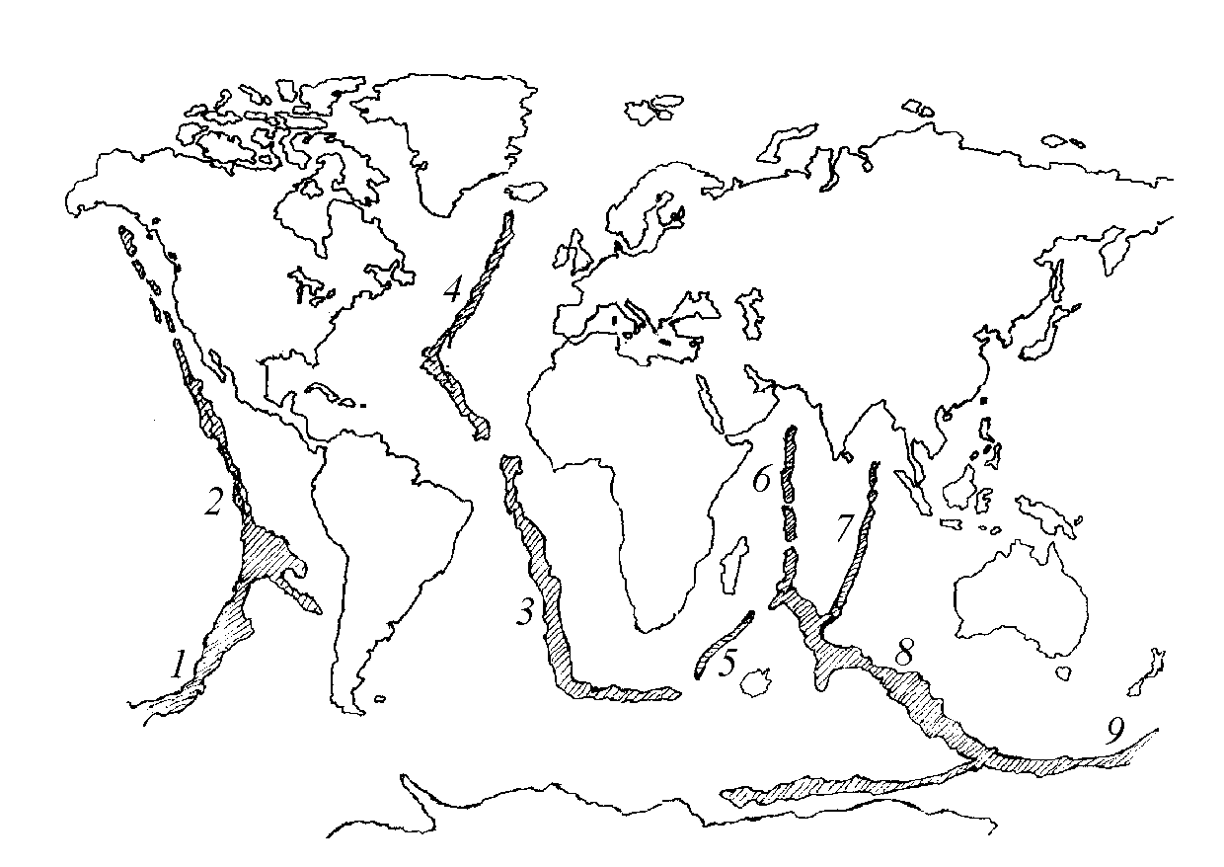

Рис. 10.2. Система океанических рифтовых хребтов Земли: 1, 7 – Восточно-Тихоокеанское поднятие; 2 Северо-Атлантический хребет; 3 – Южно-Атлантический хребет; 4 – Западно-Индийский хребет; 5 – Австрало- Антарктическое поднятие; 6, 8 – Южно-Тихоокеанское поднятие

Проведенные рядом ученых исследования показали, что примерно 2–2,5 млрд лет назад Земля имела существенно меньший объем, океаны отсутствовали, а все современные материки были слиты воедино и образовывали общую твердую оболочку Земли – земную кору. Установлено также движение материков друг от друга.
Если бы отсутствовала субдукция – подползание океанической коры под материки, то в соответствии с расчетами В.Ф.Блинова можно было бы полагать, что изменение радиуса Земли составляет в настоящее время примерно ∂R/∂t = 1,08 см/год. Однако по данным некоторых исследований [18, 19] на дне океанов не находится коры, возраст которой превышал бы 200 млн лет. Сопоставление этого возраста с возрастом коры материков заставляет признать факт наличия субдукции. Однако субдукция не может компенсировать спрединг – раздвигание материков полностью.
Поскольку минимальный возраст коры материков оценивается в 2 млрд лет, можно предположить, что именно в это время произошло разделение материков и, следовательно, 2 млрд лет тому назад поверхность Земли составляла всего 1/3 всей теперешней поверхности Земли (поверхность океанов сейчас составляет 2/3 всей поверхности Земли).
Полагая, что средняя плотность Земли сохраняется постоянной (допущение произвольное, однако не существенно влияющее на конечный результат), вычислим постоянную времени изменения массы Земли и других планет Солнечной системы.
Определим скорость вхождения эфира в небесное тело (рис. 10.3).

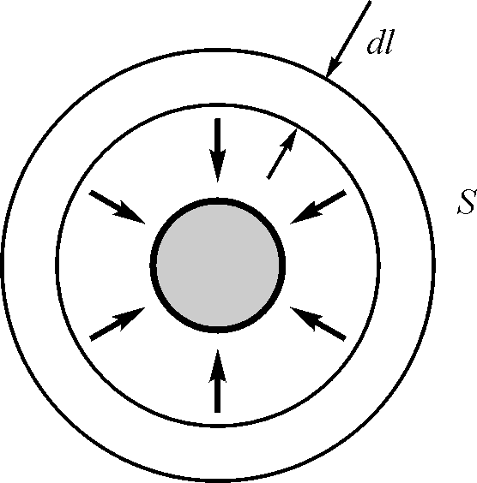

Рис. 10.3. К определению скорости поглощения эфира гравитационной массой

Приращение длины столба падающего на тело из мирового пространства эфира может осуществляться только за счет разности ускорений на элементе длины столба газа, измеренного в радиальном по отношению к небесному телу направлению, т.е.

t²
dl = — dg. (10.39)
2

Следовательно,

Δt²
Δl = —— g; Δt = const. (10.40)
2

Так как

M
g = G —— , (10.41)
r²

то

G M
Δl = —— Δt². (10.42)
2r²

Площадь поверхности шара радиусом r составляет S = 4πr², и, следовательно, объем слоя газа толщиной Δl равен:

G M
ΔV = S Δl =4πr² —— Δt² = 2π G MΔt² = const (10.43)
. 2r²

для любого момента времени t. Отсюда следует, что эфир падает на небесное тело, не меняя своего объема, не претерпевая никаких адиабатических изменений, т.е. как твердое тело из бесконечности. Это означает, что эфир входит в тело со второй космической скоростью, равной

2 G M _{1/2}
v_{II} = ( ————) . (10.44)
R

Для Земли v_{II} = 11,18 км/с.
Следует обратить внимание на тот факт, что для любого небесного тела величина

S²v_{II} ²ρт 2GM 3M
———— = (4πr²)² ————— = 24πG =
М² RM² 4πr³

= 75,4G = 5,029·10^{–9} кг^{–1}·м³ ·с^{–2} = сonst, (10.45)

и удельный прирост массы в небесном теле пропорционален величине

ΔМ ρэ Sv_{II} ρэ S 2 GM _{1/2} 24 πG _{1/2} ___
—— = ——— = —— ( ———) = ρэ(———) = 6,3·10^{–16}/√ ρт . (10.46)
МΔt М М ρт ρт

Это означает, что по мере увеличения средней плотности небесного тела ρт относительный рост его массы за счет поглощения эфира уменьшается.
Из изложенного следует, что постоянные времени небесных тел близки между собой и составляют примерно 3–4 млрд лет. Это означает, что в рамках исходных предпосылок – постоянства плотности Земли и постоянства плотности эфира в околоземном пространстве, а также неизменности гравитационной постоянной (весьма условно) – можно полагать, что за 3,75 млрд лет масса Земли увеличивается в е раз.
Итак, увеличение массы Земли составляет

ΔМ_{З} ___
—— = 6,3·10^{–16} М_{З} /√ ρ_{З}. = (10.47)
Δt
________
= 6,3·10^{–16}·5,975·10²⁴/ √5,518·10³ = 5,07·10⁷ кг/с = 1,6·10¹⁵ кг/год.

Предположив, что удельная масса Земли (5518 кг/м³) сохраняется постоянной, получим

ΔV_{З}
—— = 5,07·10⁷/5,518·10³ = 9,2·10³ м³ /с = 2,9·10¹¹ м³ /год (10.48)
Δt

Поскольку суммарная длина рифтовых хребтов равна 60 тыс. км, приращение массы и объема на единицу длины рифтового хребта составляет соответственно

ΔМ_{З} 5,07·10⁷
—— = ———— = 0,83 кг/м·с = 2,7·10⁸ кг/м·год (10.49)
Δtl 6·10⁷

ΔV 9,2·10³
—— = ———— = 1,5·10^{–4} м³/с = 4,7·10³ м³ /год. (10.50)
Δtl 6·10⁷

Исходя из того, что среднее расстояние от осей рифтовых хребтов до берегов материков составляет 3 тыс. км, а возраст пород морского дна у берегов 200 млн. лет (по осям рифтовых хребтов возраст пород не превышает 10 млн. лет, возраст пород монотонно увеличивается от осей хребтов к берегам), находим скорость перемещения пород от осей хребтов к берегам

v_{п} = 3·10⁶ / 2·10⁸ = 1,5·10^{–2} м/год = 4,75·10^{–10} м/с. (10.51)

и приращение площади

ΔS_{п}/Δt = 2·6·10⁷·1,5·10^{–2} = 1,8·10⁶ м²/год = 1,8 км² /год (10.52)

Однако Стейнером [20] показано, что средняя глобальная скорость приращения площади океанов составляет за последние 5 млн лет 3,19 км²/год. Исходя из данных Стейнера, получаем, что если бы площадь океанов расширялась только за счет расширения объема Земли, то Земля должна была бы расширяться со скоростью 2 см/год. Однако приращение радиуса Земли Rз за счет поглощения эфира составляет всего

ΔR_{З} R_{З}ΔV_{З} R_{З}ΔМ_{З}
—— = ——— = ——— = (10.53)
Δt 3V_{З}Δt 3М_{З}Δt

6,36·10⁶·5,07·10⁷
= ———————— = 1,8·10^{–11} м/с = 0,56 мм/год.
3·5,975·10²⁴

Такое расхождение данных может быть отнесено за счет не столько неверности измерений, сколько за счет неравномерности процесса расширения Земли во времени, например накопления напряжений в породах, а затем относительно быстрого их сбрасывания.
Таким образом, если факт раскола материков может быть объяснен наращиванием массы и объема Земли в связи с поглощением эфира космического пространства, то и спрединг, и субдукция нужно относить в большей степени за счет перемещения магматических подкорковых пород, которое также может являться следствием накопления массы, а отсюда и наращивания напряжений из-за все того же поглощения эфира космического пространства (рис. 10.4, а) [21].
Рассмотренный механизм расширения Земли может в какой-то степени пролить свет на причины горообразования (рис. 10.5, б). В момент раскола материки имели внутренний радиус, соответствовавшей радиусу Земли порядка 2 млрд. лет тому назад. С течением времени материки, сохранившие этот радиус, оказались на поверхности Земли увеличенного радиуса, что неизбежно привело к появлению напряжений в материковых плитах и далее – к горообразованию. Можно предположить, что Памир сложен из более древних пород, чем равнина, поэтому там сохранилось общее поднятие и прошло более интенсивное горообразование.

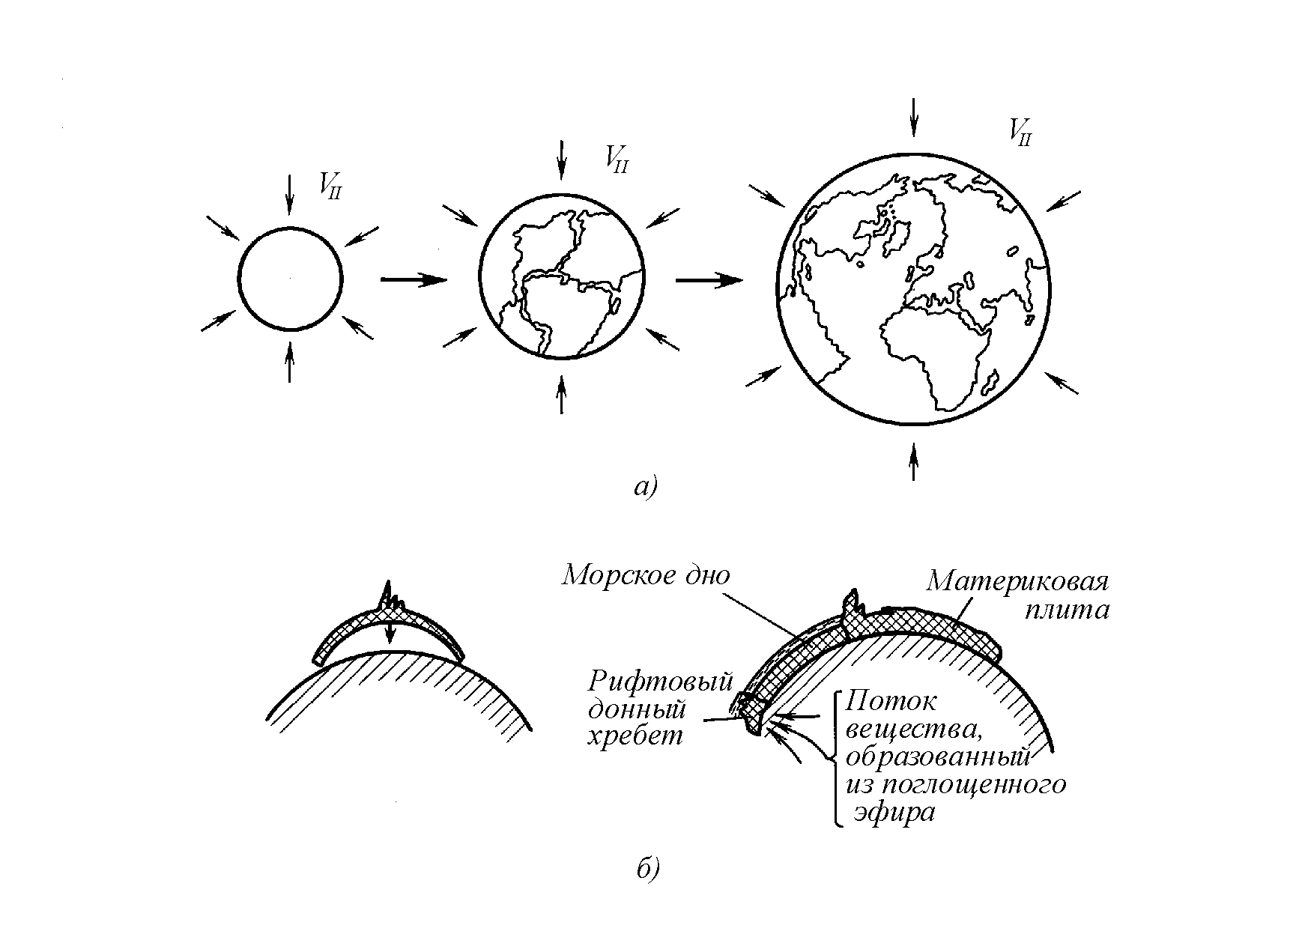
Рис. 10.4. Расширение Земли: а – поглощение эфира Землей; б – один из механизмов горообразования

Изложенный механизм горообразования не является единственным. Кордильеры, протянувшиеся вдоль всего западного берега Северной и Южной Америк, произошли иначе. Здесь имеет место не подползание океанического дна под материк, а его наползание на берег. Именно этим можно объяснить наличие бывшего океанского дна на высотах в несколько километров. Это означает, что породы западного склона Кордильер должны быть моложе пород восточного склона, причем чем ближе к океану, тем породы должны быть моложе. В принципе, это не так трудно проверить.
Поглощение эфира производится всеми небесными телами. В табл. 10.1. приведены расчетные данные увеличения массы небесных тел за счет поглощения ими эфира космического пространства.

Таблица 10.1
Небесное  тело | Масса, кг | Площадь  поверхно-сти, м² | V _{II} , м/с | ΔМ/ Δt,  кг/с | ΔМ/ МΔt,  сˉ¹
Солнце | 1,99·10³⁰ | 6,08·10¹⁸ | 6,18·10⁵ | 3,32·10¹³ | 1,67·10^{–17}
Меркурий | 3,24·10²³ | 7,15·10¹³ | 4,3·10³ | 2,72·10⁶ | 8,4·10^{–18}
Венера | 4,86·10²⁴ | 4,8·10¹⁴ | 1,04·10⁴ | 4,45·10⁷ | 9,15·10^{–18}
Земля | 5,97·10²⁴ | 5,1·10¹⁴ | 1,12·10⁴ | 5,05·10⁷ | 8,45·10^{–18}
Марс | 6,39·10²³ | 1,42·10¹⁴ | 5,1·10³ | 6,4·10⁶ | 1·10^{–17}
Юпитер | 1,9·10²⁷ | 6,16·10¹⁶ | 6,08·10⁴ | 3,3·10¹⁰ | 1,75·10^{–17}
Сатурн | 5,68·10²⁶ | 4,19·10¹⁶ | 3,68·10⁴ | 1,36·10¹⁰ | 2,4·10^{–17}
Уран | 8,73·10²⁵ | 7,3·10¹⁵ | 2,22·10⁴ | 1,43·10⁹ | 1,65·10^{–17}
Нептун | 1,03·10²⁶ | 6,5·10¹⁴ | 2,48·10⁴ | 1,43·10⁹ | 1,38·10^{–17}
Плутон | 5·10²⁴ ? | 5,07·10¹⁴ ? | 3·10³ ? | 1,35·10⁷ ? | 2,7·10^{–18} ?

Существуют еще два следствия поглощения эфира Землей: это эфирные выбросы, приводящие к образованию комет, и так называемые геопатогенные зоны – истечения эфирных струй.
Образование комет осуществляется всеми планетами, так же как, вероятно, и образование геопатогенных зон. Но если образование мелких комет происходит относительно незаметно, то образование крупных – это событие планетарного масштаба, сопровождающееся выбросом в космическое пространство больших масс вещества. К счастью, это бывает весьма редко, вероятно, не чаще, чем один раз в несколько миллионов лет.
Что касается геопатогенных зон, то это явление повсеместное. Две–три зоны диаметром менее метра находятся практически в каждом доме и в каждой квартире. Эти зоны представляют собой струи завинтованного и завихренного эфира, истекающие из тела Земли. Такие струи пронизывают насквозь многоэтажные дома и весьма отрицательно сказываются на самочувствии людей, а иногда приводят к полной потере здоровья и даже к смерти. Эти зоны с помощью проволочных рамок легко обнаруживаются операторами биолокации (лозоходцами). Обычная рекомендация в таких случаях – переставить мебель так, чтобы не находиться в этих зонах долго, – убрать из них все рабочие и спальные места, но, к сожалению, это не всегда возможно.
В настоящее время найден простой и эффективный способ деструктурирования таких потоков с помощью проволочных сеток. Потоки разрушаются, и хотя в теле Земли источник этих потоков продолжает существовать, организованного завихренного потока он уже создать не может.

10.5. Магнетизм небесных тел как следствие поглощения ими эфира

Как известно, Солнце и некоторые планеты обладают собственным магнитным полем. Отличительной чертой основного магнитного поля небесных тел является совпадение или близкое расположение магнитных полюсов с полюсами вращения небесных тел. Это дало основание для выдвижения гипотез о существовании фундаментального закона природы, согласно которому всякое вращающееся тело должно обладать магнитным моментом. Однако проведенные эксперименты этого не подтвердили: вращающийся тяжелый металлический шар не изменил окружающего его магнитного поля.
Делались попытки объяснить основное магнитное поле Земли присутствием в коре Земли ферромагнитных материалов, движением электрических зарядов, которые участвуют в суточном вращении Земли и тем самым создают электрический ток, наличием в ядре Земли токов, вызываемых термодвижущей силой на границе ядра и мантии, и, наконец, действием так называемого гидромагнитного динамо в металлическом ядре Земли. Последняя гипотеза, считающаяся в настоящее время наиболее удовлетворительной, предполагает самовозбуждение земного генератора, движущегося в магнитном поле, которое он сам себе создает. В последнем случае авторы, видимо, предполагают, что возможно возбуждение в поле, которое само движется вместе с телом, однако это противоречит логике.
Представляется возможным на основе эфиродинамических представлений вернуться в первой гипотезе о том, что вращающиеся тела должны обладать магнитным моментом, однако, не все, а лишь диэлектрики.
Как показано выше, все тела непрерывно поглощают эфир из окружающего пространства и эфир падает на поверхность тела со второй космической скоростью. Если тело не металлическое, то потоки эфира проникают в тело, если тело металлическое, то его проникновение и продвижение в теле весьма мало, и эффект, если и есть, незначителен.
В каждой точке вращающегося тела на поглощаемый поток эфира будет оказывать дополнительное влияние сила, вызываемая ускорением Кориолиса (рис. 10.5). Это ускорение можно вычислить по формуле

а_{кор} = 2ωvsinα. (10.54)

Здесь ω – угловая скорость поворота небесного тела; v – скорость потока эфира; α – угол между направлением потока и вектором угловой скорости. Скорость v здесь равна второй космической скорости.
При постоянной плотности масса тела

4
М = ρ_{т}V_{т} = — ρ_{т}πR³, (10.55)
3

где ρ_{т} – средняя удельная плотность тела; V_{т} – объем тела, R – его радиус. Следовательно,

v_{II} = r$\sqrt{8/3}$ πfρ_{т}, (10.56)

т.е. скорость потока эфира уменьшается по мере проникновения в глубь небесного тела.

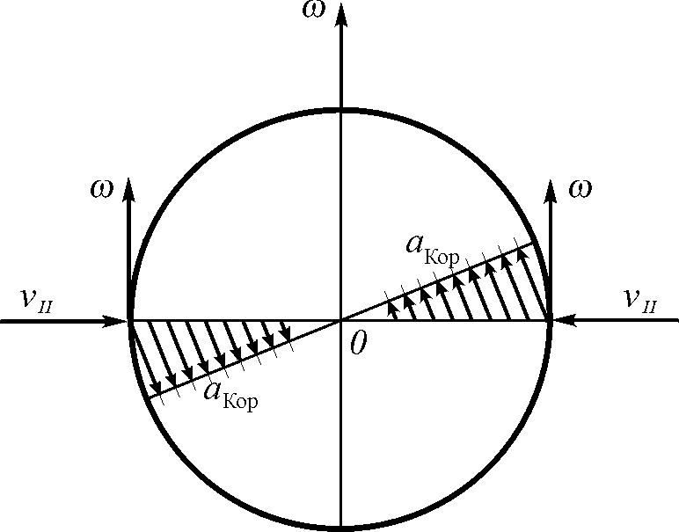

Рис. 10.5. Возникновение вихревого поля эфира во вращающемся небесном теле

Из изложенного следует, что в поверхностном слое небесного тела будет возбуждаться вихревое поле эфира. Если к тому же в центре тела присутствует железное ядро, как это предполагается, например, в Земле, то вихревое поле эфира будет замыкаться через него, так как само это ядро не будет создавать противодействующего вихревого потока, а, наоборот, будет способствовать проникновению вихревого поля эфира. Однако, если такого ядра нет, то с учетом ослабления поля в центре небесного тела нет, это центральное поле также окажется неспособным противодействовать общему потоку, что все равно должно привести к замыканию вихревого поля через центр небесного тела. В результате планета приобретает вихревое поле эфира – магнитное поле (рис. 10.6).

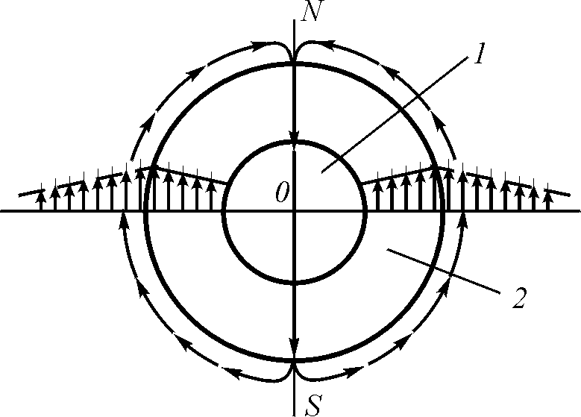

Рис. 10.6. Образование магнитного поля Земли. Железное ядро 1 не создает МДС непосредственно, но является проводником и усилителем созданного в поверхностном слое 2 магнитного поля

В табл. 10.2 приведены расчетные параметры магнитного поля небесных тел в относительных единицах в предположении, что напряженность магнитного поля пропорциональна ускорению Кориолиса на поверхности тел, при этом за единицу принята напряженность магнитного поля на поверхности Солнца:

(ωv_{II}) _{т}
Н_{т} = Н_{С}——— . (10.57)
(ωv_{II})_{С}

Как видно из таблицы, для тех небесных тел, для которых напряженность магнитного поля на поверхности известна, совпадение расчетных значений со справочными вполне удовлетворительное. Для тех небесных тел, для которых напряженности магнитного поля на поверхности не известны, даны лишь расчетные значения ожидаемой величины напряженности.

Таблица 10.2
Небесное  тело | Т | ω, с^{–1} | ωv_{II}, м/с² | (ωv_{II})_{т}  ————— (ωv_{II})с | Н_{т}/Нс  (спр.)
Солнце | 25,38 сут | 2,85·10^{–6} | 1,76 | 1 | 1
Меркурий | 58,65 сут | 1,25·10^{–6} | 5,4·10^{–3} | 3,1·10^{–3} | 0
Венера | 243 сут | 3·10^{–7} | 3,1·10^{–3} | 1,75·10^{–3} | 0
Земля | 23 ч 56 мин 4 с | 7,27·10^{–5} | 0,812 | 0,462 | 0,42-0,7
Марс | 24 ч 37 мин 23 с | 7,2·10^{–5} | 0,36 | 0,205 | –
Юпитер | 9 ч 55 мин 40 с | 1,74·10^{–4} | 0,9 | 5,6 | 4
Сатурн | 10 ч 40 мин | 1,62·10^{–4} | 6 | 3,3 | –
Уран | 10 ,8 ч | 1,68·10^{–4} | 3,52 | 2 | –
Нептун | 15,8 ч | 1,1·10^{–4} | 2,52 | 1,43 | –
Плутон | 6,39 ч | 2,74·10^{–4} | 1,37 | 0,78 | –

Целесообразно обратить внимание на то, что поглощение эфира Землей может восприниматься как вертикальная составляющая магнитного поля.

Выводы

1. Гравитационные взаимодействия можно интерпретировать как результат термодиффузионного процесса в эфире, основанного на теплообмене массы вещества с окружающим эфиром на уровне энергетики эфира. Решение уравнения теплопроводности применительно к этому случаю позволило вывести уточненное выражение для закона взаимного притяжения масс и определить физический смысл гравитационной постоянной. При этом показано ограничение по расстоянию гравитационного взаимодействия тел, что позволило естественным образом разрешить известный парадокс Неймана–Зелигера в рамках представлений об евклидовости пространства.
2. Скорость распространения гравитационного возмущения – скорость распространения звука (малого приращения давления) в эфире составляет 4,3·10²³ м/с. Это соответствует расчетам Лапласа, который показал, что скорость распространения гравитации не менее чем в 50 млн. раз превышает скорость света. Расчеты подтверждаются опытом небесной механики, оперирующей исключительно статическими формулами, при выводе которых сделано допущение о бесконечно большой скорости распространения гравитации.
3. Под воздействием градиента давления в эфире, вызванного градиентом температур, сам эфир непрерывно смещается в сторону гравитационных масс и поглощается ими, за счет чего происходит непрерывный рост масс этих тел. Скорость входа эфира в тела равна второй космической скорости. Постоянная времени наращивания масс за счет поглощения эфира в настоящее время составляет 3–4 млрд. лет.
4. Из расчета расширения поверхности Земли за счет поглощения эфира вытекает, что имеющиеся на Земле спрединг – раздвигание материков и субдукция – подползание океанской коры под материковые плиты вызваны не только расширением Земли, но и внутренними движениями магмы, которые, в свою очередь, могут быть стимулированы напряжениями, возникающими в ней при поглощении эфира мирового пространства.
5. Увеличивающаяся масса вещества выходит на поверхность Земли в виде рифтовых хребтов, общая протяженность которых по всему земному шару составляет 60 тыс. км.
6. Разработанная модель возникновения магнитного поля у вращающихся небесных тел показала возможность интерпретации причин его возникновения как следствие поглощения ими эфира и собственного вращения. Возникающие кориолисовы силы возбуждают вихревые движения эфира, что и может явиться причиной появления у вращающихся небесных тел магнитного поля. Полученные расчетные данные относительно напряженности магнитного поля небесных тел дали удовлетворительное совпадение со справочными данными.

